面向智慧课堂的视觉行为序列与文本语义流双重验证框架
A Dual-Verification Framework for Aligning Visual Classroom Behavior Sequences with Textual Semantic Streams
日期：2026-04-26

一、汇报摘要
本汇报大纲面向论文进度沟通，目标不是直接形成完整投稿稿件，而是把当前项目资料、可写作主线、已有实验结果、风险点和下一阶段任务整理成可讨论的论文骨架。当前项目已经具备 YOLO11s 课堂行为检测、pose tracking、语义桥接、ASR 质量门控、跨模态对齐、双重验证和学生级 timeline 可视化等核心产物。
当前最适合的论文定位是“面向智慧课堂的视觉行为序列与文本语义流双重验证框架”。写作时需要强调系统级可审计链路和可视分析价值，而不是把论文表述为新的 YOLO 检测头或端到端多模态大模型。
表 1. 当前阶段性结论
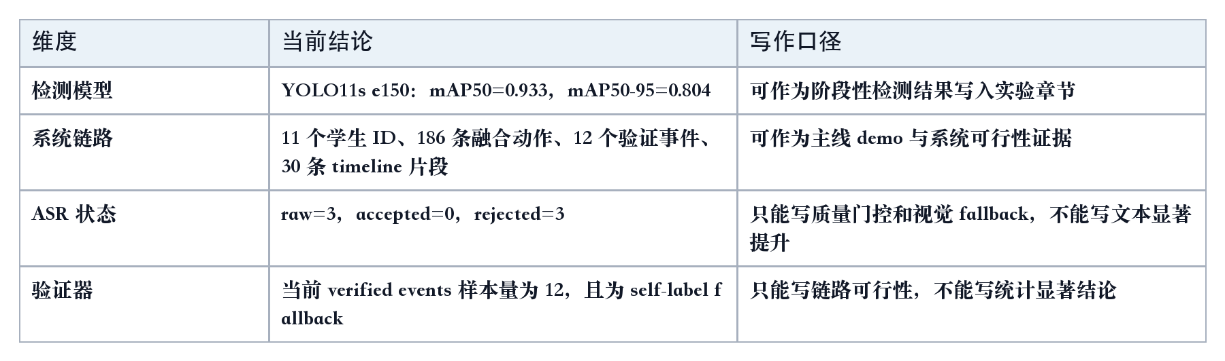

二、研究背景与问题
智慧课堂分析正在从“是否检测到学生动作”转向“哪个学生在什么时候发生了什么课堂行为，以及该事件是否能被其他模态或证据链支持”。已有课堂行为检测研究多聚焦视觉检测精度和时空动作建模 [1]-[3]，YOLO 系列实时检测器为课堂场景提供了可部署基础 [4], [5]，但单一视觉检测仍容易受到遮挡、多人重叠、低光照和动作相似性影响。
另一方面，视觉-文本语义对齐和音视频理解研究表明，多模态信息能够增强事件理解能力 [6], [8]-[11]；Whisper 等 ASR 模型也为课堂语音转写提供了基础 [7]。但在真实课堂视频中，音频可能存在噪声、远场混响和无效文本，不能把 ASR 输出无条件作为事实。因此本文主线应写成“质量门控后的视觉-语义验证”，而不是简单的音视频融合。

三、论文主线与贡献定位
一句话主线：用微调 YOLO11s 检测学生 8 类课堂行为，用 YOLO pose tracking 生成学生轨迹 ID，用 ASR/文本事件提供语义流，再通过语义桥接、UQ 驱动对齐和双重验证，把“谁在什么时间做什么动作”转化为可审计、可解释、可视化的学生级 timeline。
表 2. 拟写贡献与现有产物
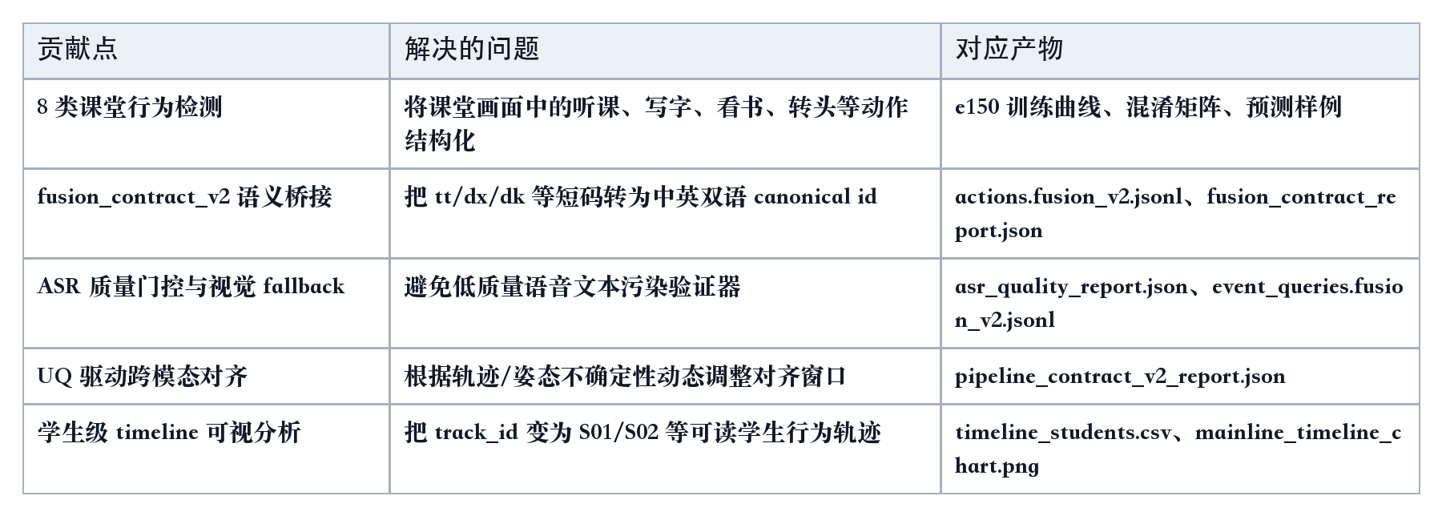
需要避免的表述：不能写“本文提出新的 YOLOv11 检测头”，因为当前主线使用官方 YOLO11s 微调；不能写“文本模态显著提升准确率”，因为当前示例 ASR 被质量门控判为低可信；不能写“已完成统计显著验证”，因为 verifier 的人工 gold label 和样本量仍不足。

四、当前实验与工程进展
表 3. 数据集与检测模型进展
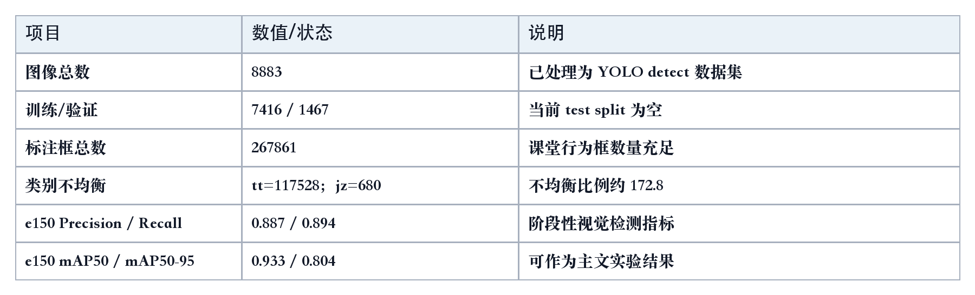
表 4. 主线 pipeline contract 结果
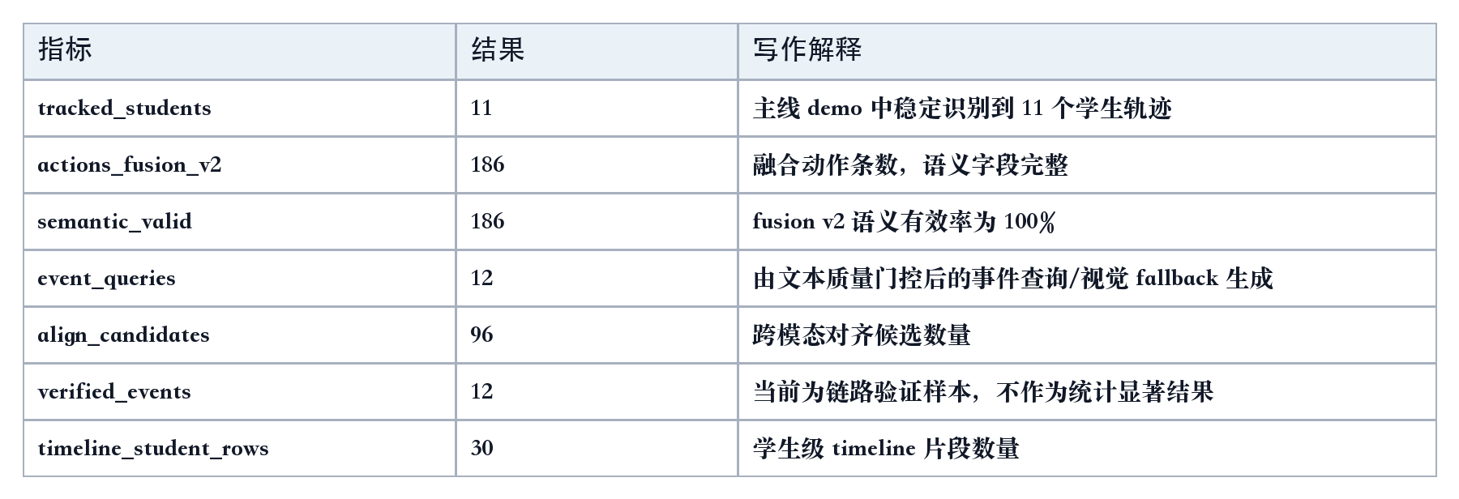
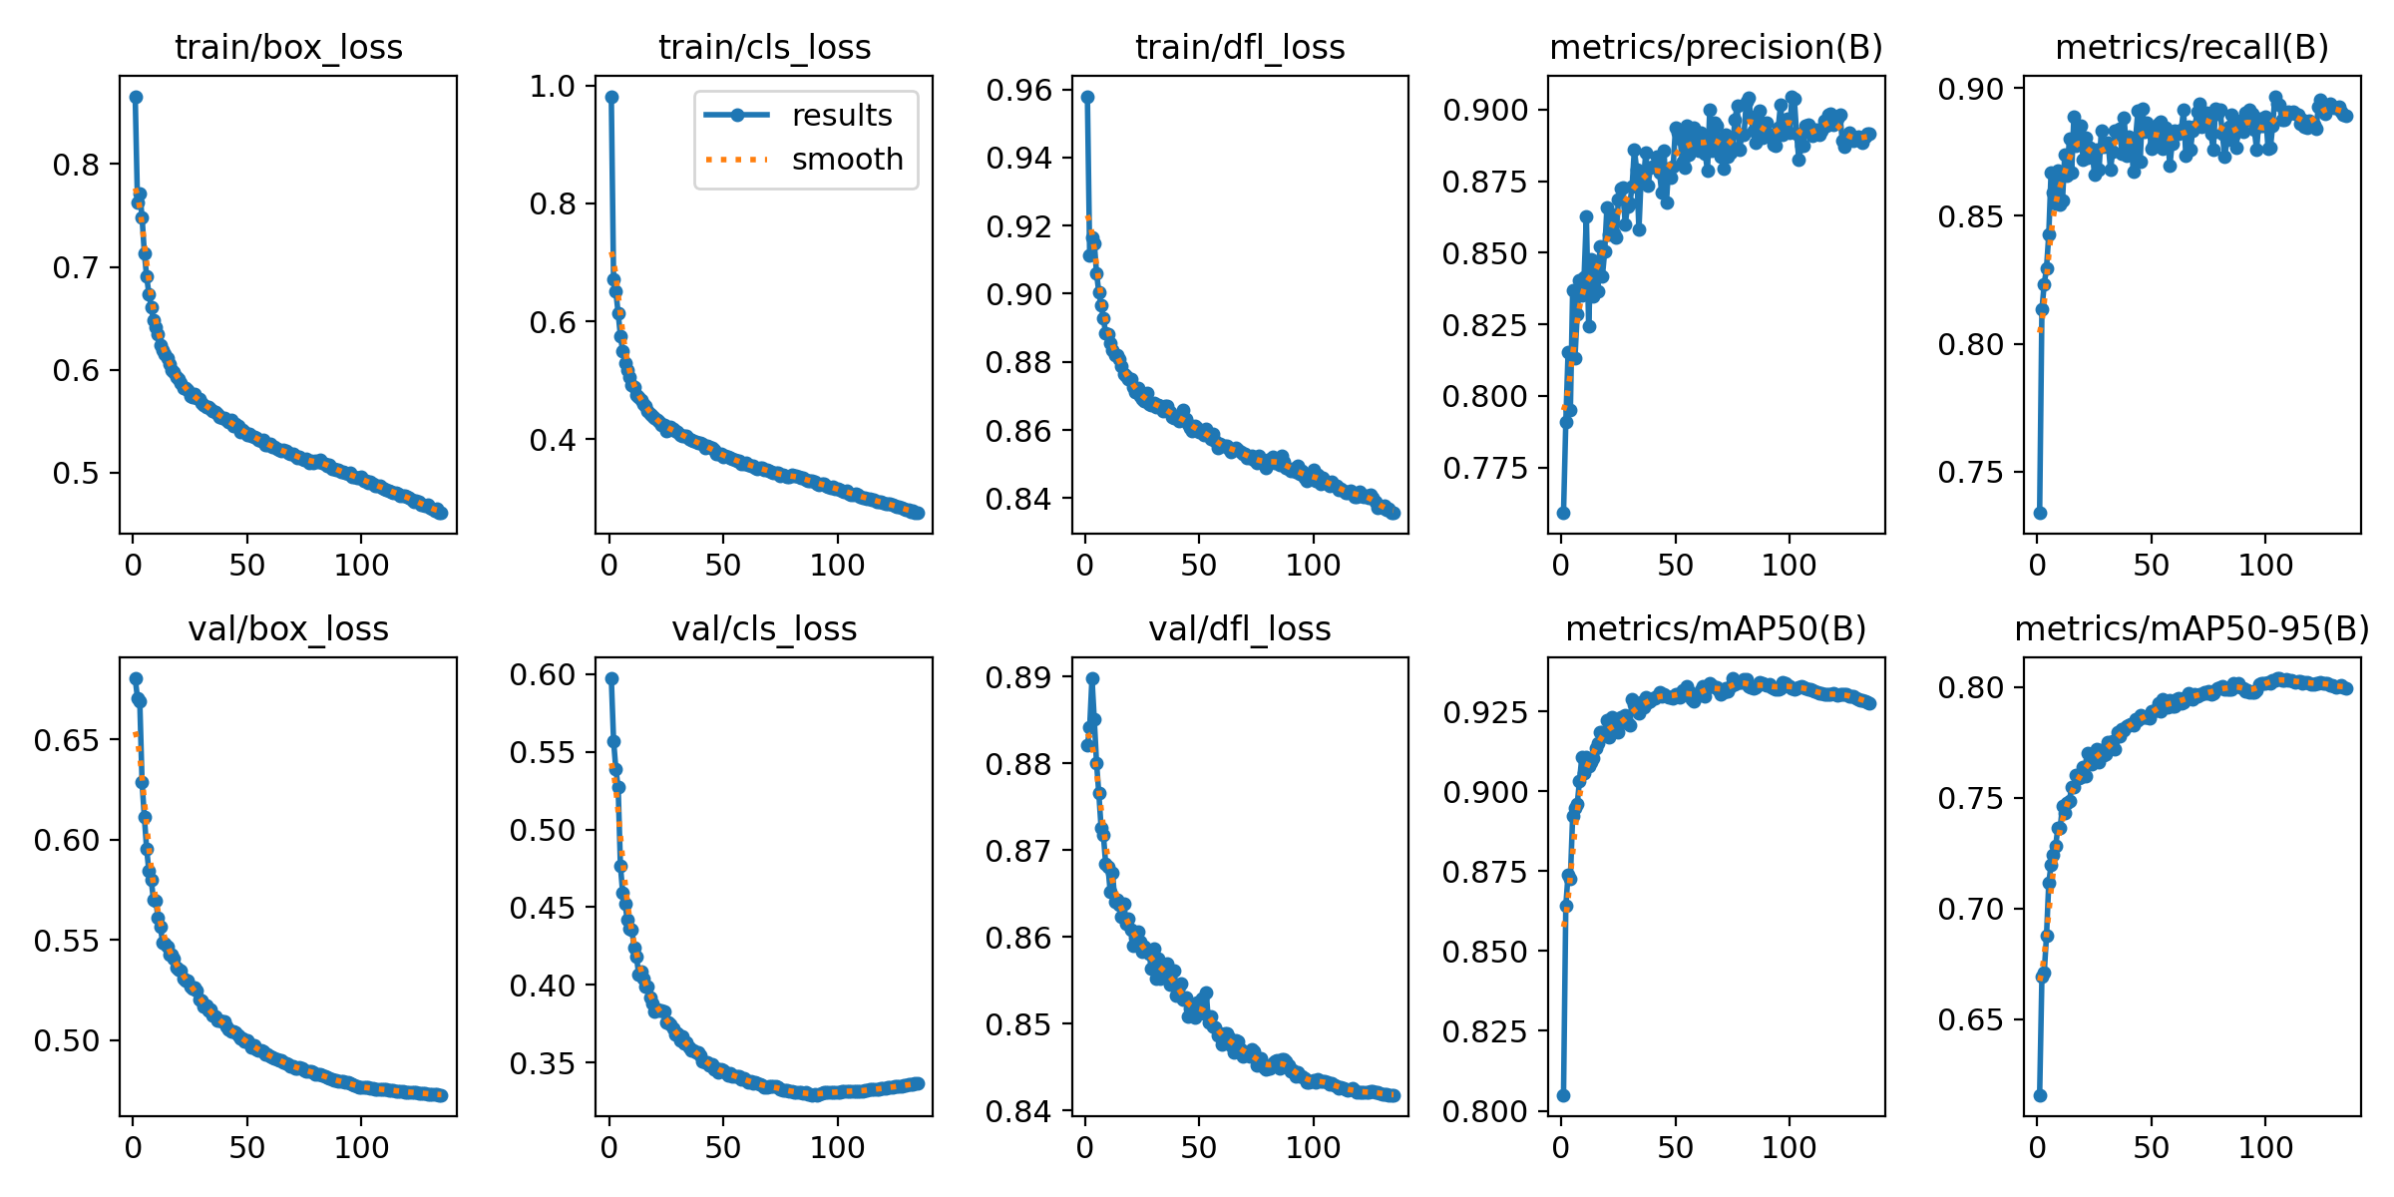
图 1. YOLO11s e150 训练曲线与验证指标趋势，显示检测模型已形成稳定阶段性结果。
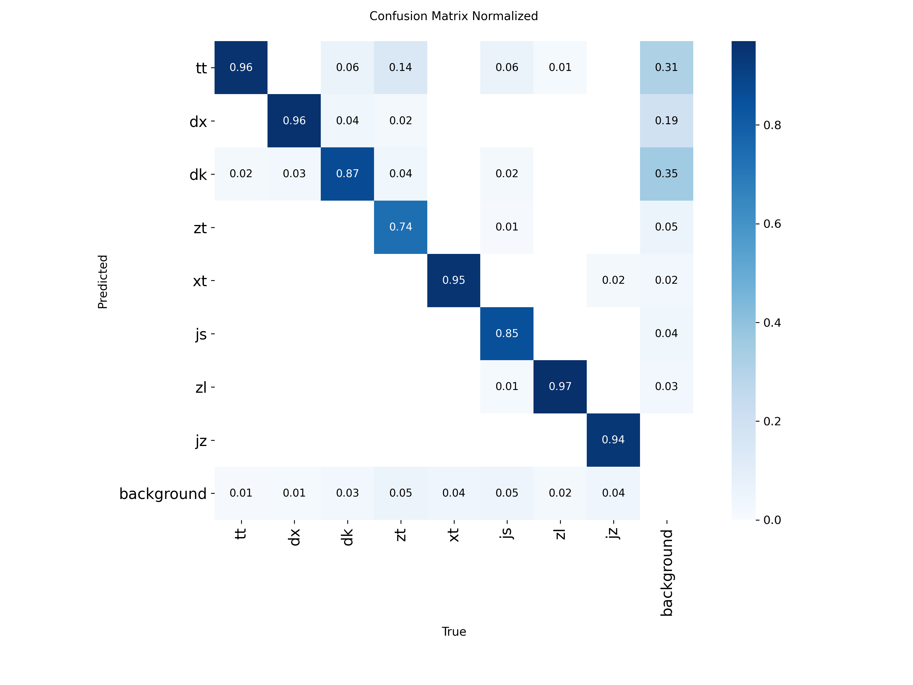
图 2. 归一化混淆矩阵，用于分析 8 类课堂行为的类别混淆与长尾风险。
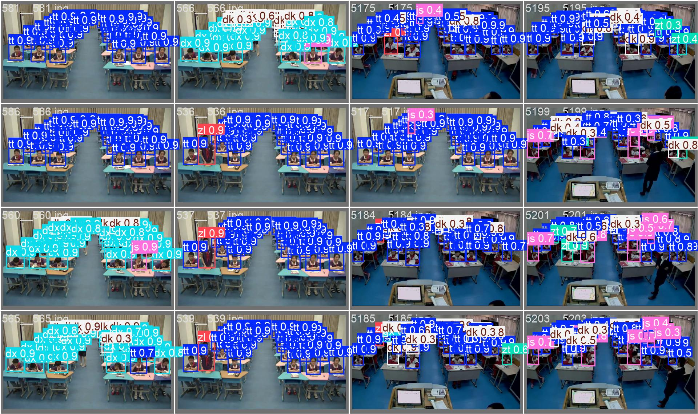
图 3. 验证集定性检测样例，展示模型在真实课堂场景中的行为框预测效果。
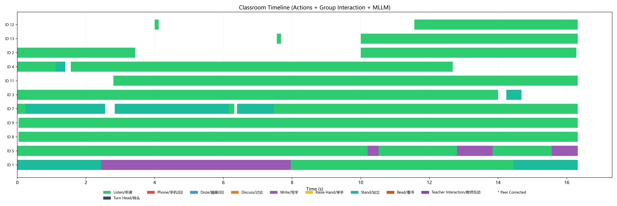
图 4. 学生级行为 timeline，可用于向老师展示“学生—时间—行为”的可视分析结果。
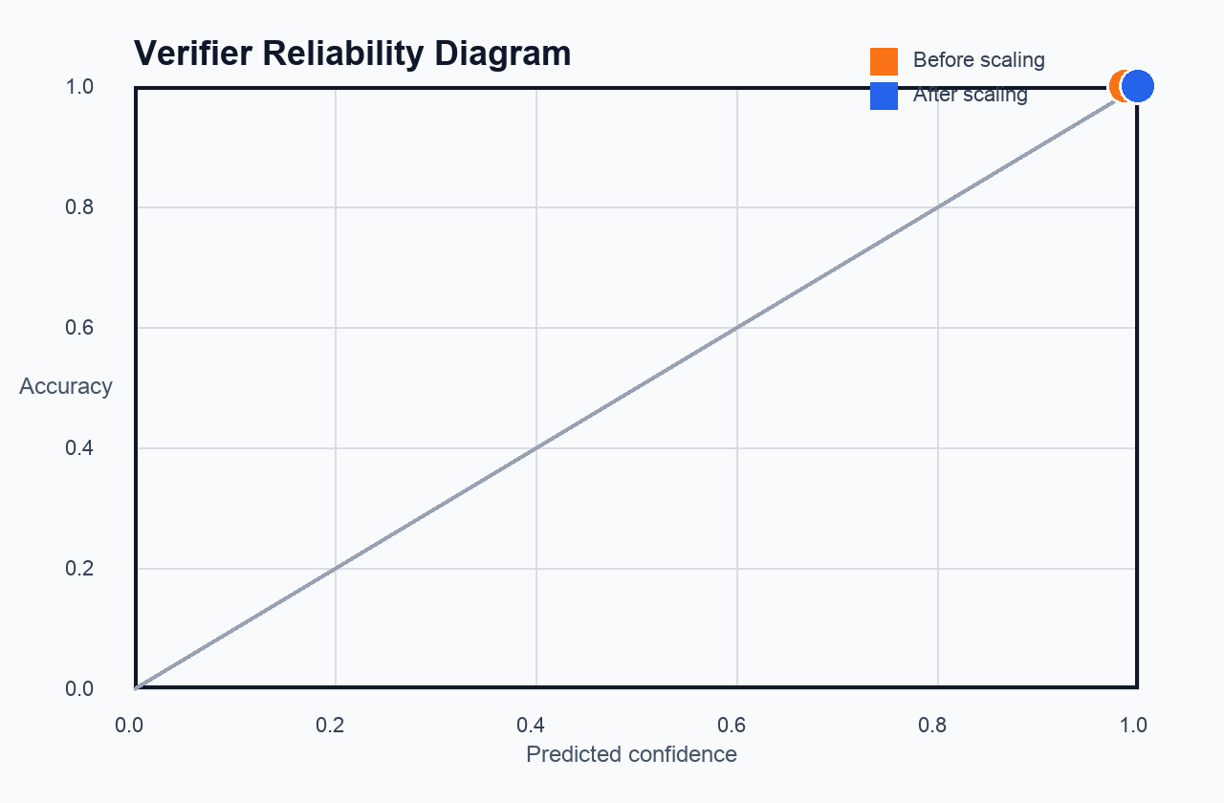
图 5. Verifier 可靠性图。当前样本量较小，应作为校准流程展示，而非最终统计结论。

五、拟定论文大纲
表 5. 论文主体大纲
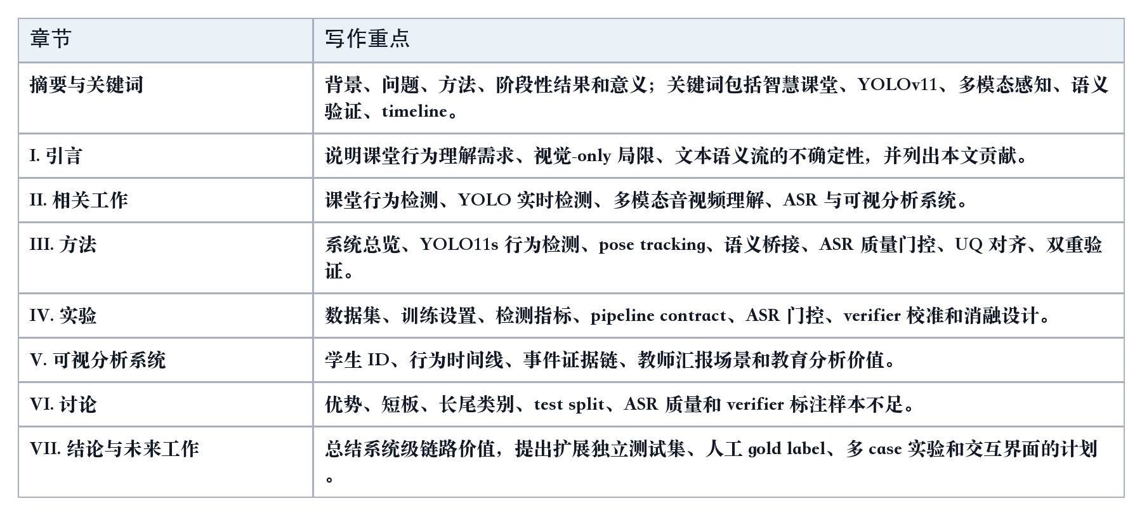

六、图表清单与写作位置
表 6. 主文推荐图表
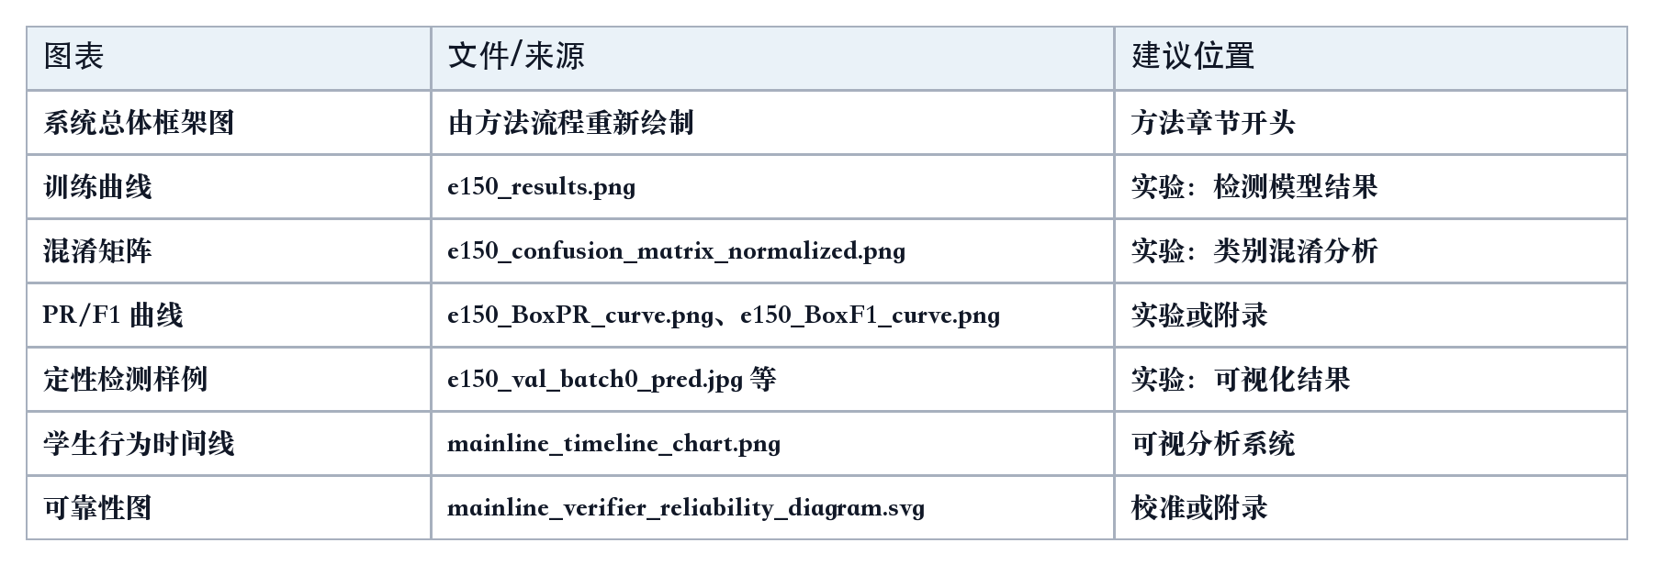

七、风险点与下一步计划
表 7. 当前风险与处理计划
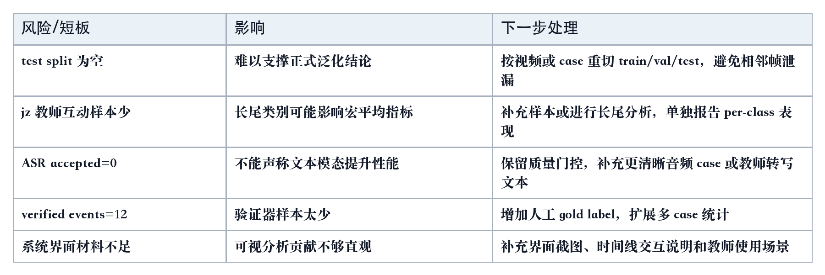
下一阶段建议按“补数据划分—补人工标注—补系统案例—写作初稿—图表精修”的顺序推进。汇报时可先请老师确认论文主线是否更偏算法、多模态系统，还是可视分析系统；若目标为 ChinaVis/可视分析方向，需要把 timeline、证据链追踪和教育分析价值写得更突出。

参考文献
[1] Classroom Behavior Detection Based on Improved YOLOv5 Algorithm Combining Multi-Scale Feature Fusion and Attention Mechanism, Applied Sciences, 2022.
[2] MSTA-SlowFast: A Student Behavior Detector for Classroom Environments, Sensors, 2023.
[3] Student Behavior Detection in the Classroom Based on Improved YOLOv8, Sensors, 2023.
[4] C.-Y. Wang, A. Bochkovskiy, and H.-Y. M. Liao, “YOLOv7: Trainable Bag-of-Freebies Sets New State-of-the-Art for Real-Time Object Detectors,” CVPR, 2023.
[5] A. Wang, H. Chen, L. Liu, et al., “YOLOv10: Real-Time End-to-End Object Detection,” arXiv:2405.14458, 2024.
[6] A. Radford, J. W. Kim, C. Hallacy, et al., “Learning Transferable Visual Models From Natural Language Supervision,” ICML, 2021.
[7] A. Radford, J. W. Kim, T. Xu, et al., “Robust Speech Recognition via Large-Scale Weak Supervision,” arXiv:2212.04356, 2022.
[8] G. Li, Y. Wei, Y. Tian, et al., “Learning To Answer Questions in Dynamic Audio-Visual Scenarios,” CVPR, 2022.
[9] Y. Zhai, L. Wang, W. Tang, et al., “MAViL: Masked Audio-Video Learners,” NeurIPS, 2023.
[10] A. Joannou, et al., “Audiovisual Moments in Time: A Large-Scale Audiovisual Event Dataset,” PLOS ONE, 2024.
[11] Li, et al., “Multimodal Audio-Visual Detection in Classroom,” Scientific Reports, 2025.
[12] H. Zhang, X. Li, and L. Bing, “Video-LLaMA: An Instruction-tuned Audio-Visual Language Model for Video Understanding,” arXiv:2306.02858, 2023.
[13] Y. Wang, et al., “InternVideo2: Scaling Foundation Models for Multimodal Video Understanding,” arXiv:2403.15377, 2024.

